Опросный лист (карта заказа)
для заказа трансформаторов тока 10 кВ на ПС 110 кВ «Новый ЦП» «ДРСК» «Амурские ЭС» СП «ЗЭС»
( КРУ-10 , ячейки № 21, 22)

№ п/п | Наименование параметра |  | Требование заказчика | Способ подтверждения участником соответствия требованиям |  | Предложение участника по характеристикам и параметрам
№ п/п |  |  | Требование заказчика | Согласие с требованием/ указание характеристик | Предоставление подтверждающего документа на этапе закупки | Предложение участника по характеристикам и параметрам
1 | 2 |  | 3 | 4 | 5 | 6
 | Требования к техническим и функциональным характеристикам трансформатора (включая гарантируемые показатели) |  |  | -//- | -//- | -//-
 | Количество трансформаторов, шт. |  | 6 | Согласие с требованием | - Техническое предложение.  - Опросный лист (карта заказа).
 | Тип (марка) |  | ТОЛ-НТЗ-10-61А-02SFs10/0,2SFs10/10P10-10/10/15-600/1 31,5 кА УХЛ2 | Согласие с требованием | - Техническое предложение.  - Опросный лист (карта заказа).  - Декларация о соответствии.  - Руководство по эксплуатации.
 | Производитель |  |  | Указать производителя | - Техническое предложение.  - Опросный лист (карта заказа).  - Декларация о соответствии.  - Руководство по эксплуатации.
 | Вид трансформатора |  | литой | Согласие с требованием | - Техническое предложение.  - Опросный лист (карта заказа.  - Декларация о соответствии.  - Руководство по эксплуатации.
 | Номинальная частота, Гц |  | 50 | Согласие с требованием | - Опросный лист (карта заказа).
 | Номинальное напряжение, кВ |  | 10 | Согласие с требованием | - Опросный лист (карта заказа).
 | Наибольшее рабочее напряжение, кВ |  | 12 | Согласие с требованием | - Опросный лист (карта заказа).
 | Номинальный первичный ток, А |  | 600 | Согласие с требованием | - Опросный лист (карта заказа).
 | Номинальный вторичный ток, А |  | 1 | Согласие с требованием | - Опросный лист (карта заказа).
 | Количество вторичных обмоток, шт. |  | 3 | Согласие с требованием | - Опросный лист (карта заказа).
 | Односекундный ток термической стойкости Iт, кА |  | 31,5 | Согласие с требованием | - Опросный лист (карта заказа).
 | Номинальная нагрузка обмотки для учёта, ВА |  | 10 | Согласие с требованием | - Опросный лист (карта заказа).
 | Номинальная нагрузка обмотки для измерения, ВА |  | 10 | Согласие с требованием | - Опросный лист (карта заказа).
 | Номинальная нагрузка обмотки для защиты, ВА |  | 15 | Согласие с требованием | - Опросный лист (карта заказа).
 | Ток электродинамической стойкости, Iд, кА |  | 80,2 | Согласие с требованием | - Опросный лист (карта заказа).
 | Номинальная предельная кратность обмоток для защиты, не менее |  | 10 | Согласие с требованием | - Опросный лист (карта заказа).
 | Коэффициент безопасности приборов обмоток для измерений, не менее |  | Fs10 | Согласие с требованием | - Опросный лист (карта заказа).
 | Класс точности | обмотка №1 | 0,2S | Согласие с требованием | - Опросный лист (карта заказа).
 | Класс точности | обмотка №2 | 0,2S | Согласие с требованием | - Опросный лист (карта заказа).
 | Класс точности | обмотка №3 | 10P | Согласие с требованием | - Опросный лист (карта заказа).
 | Габаритные размеры, мм (ДхШхВ) |  | 520х148х224 | Согласие с требованием | - Опросный лист (карта заказа).
 | Вес, кг |  | Не более 32 | Согласие с требованием | - Опросный лист (карта заказа).
 | Стойкость к механическим воздействиям, по ГОСТ 17516.1-90 |  | да | Согласие с требованием | - Опросный лист (карта заказа).
 | Для модернизации шкафа типа |  | К-129 | Согласие с требованием | - Опросный лист (карта заказа).
 | Типоисполнение шкафа |  | стационарное | Согласие с требованием | - Опросный лист (карта заказа).
 | Степень защиты оборудования внутри  корпуса модуля управления (по ГОСТ 14254-96) IP41 |  | да | Согласие с требованием | - Опросный лист (карта заказа).
 | Требования к климатическому исполнению и стойкости к воздействующим климатическим факторам: |  |  | -//- | -//- | -//-
 | Климатическое исполнение |  | УХЛ | Согласие с требованием | - Опросный лист (карта заказа).
 | Категория размещения |  | 2 | Согласие с требованием | - Опросный лист (карта заказа).
 | Требования к комплектации и документам, поставляемым вместе с продукцией: |  |  | -//- | -//- | -//-
 | Эксплуатационная документация по п. 5.2.1. Таблица 2 ГОСТ Р 2.601-2019, экз.:  - руководство по эксплуатации;  - формуляр или паспорт;  - ведомость ЗИП в виде отдельного документа или как составная часть паспорта или формуляра.  - инструкция по монтажу |  | да | Согласие с требованием | - Опросный лист (карта заказа).
 | Требования к экономическим параметрам: |  |  | -//- | -//- | -//-
 | Срок службы, не менее, лет |  | 30 | Согласие с требованием | - Техническое предложение.  - Опросный лист (карта заказа).
 | Отсутствие ремонтов на протяжении всего срока службы |  | да | Согласие с требованием | - Техническое предложение.  - Опросный лист (карта заказа).
5. | Требования по аттестации, сертификации: |  |  | -//- | -//- | -//-
5.1. | Наличие для ТТ действующих свидетельств об утверждении типа средств измерения (с информацией о внесении СИ в Госреестр РФ) |  | да | Согласие с требованием | указать номер и дату документов
5.2. | Выписка или отметка о проведении поверки предоставляется на основе распечатки сведений, внесённых в ФИФ ФГИС (Аршин) или проставлением отметки в паспорте на данный ТТ с датой не ранее 4 квартала 2025 года. |  | да | Согласие с требованием
5.3. | Межпроверочный интервал не менее, лет |  | 8 | Согласие с требованием | - Техническое предложение.  - Опросный лист (карта заказа).
6. | Во всем неоговоренном трансформатоы тока должны соответствовать требованиям ГОСТ 7746-2015 |  | да | Согласие с требованием
7. | Эскиз трансформаторов тока с габаритными и присоединительными размерами
Опросный лист (карта заказа)
для заказа трансформаторов тока 10 кВ на ПС 110 кВ «Новый ЦП» «ДРСК» «Амурские ЭС» СП «ЗЭС»
( КРУ-10 , ячейки № 23, 24)
№ п/п | Наименование параметра |  | Требование заказчика | Способ подтверждения участником соответствия требованиям |  | Предложение участника по характеристикам и параметрам
№ п/п |  |  | Требование заказчика | Согласие с требованием/ указание характеристик | Предоставление подтверждающего документа на этапе закупки | Предложение участника по характеристикам и параметрам
1 | 2 |  | 3 | 4 | 5 | 6
 | Требования к техническим и функциональным характеристикам трансформатора (включая гарантируемые показатели) |  |  | -//- | -//- | -//-
 | Количество трансформаторов, шт. |  | 6 | Согласие с требованием | - Техническое предложение.  - Опросный лист (карта заказа).
 | Тип (марка) |  | ТОЛ-НТЗ-10-61А-02SFs10/0,2SFs10/10P10-10/10/15-500/1 31,5 кА УХЛ2 | Согласие с требованием | - Техническое предложение.  - Опросный лист (карта заказа).  - Декларация о соответствии.  - Руководство по эксплуатации.
 | Производитель |  |  | Указать производителя | - Техническое предложение.  - Опросный лист (карта заказа).  - Декларация о соответствии.  - Руководство по эксплуатации.
 | Вид трансформатора |  | литой | Согласие с требованием | - Техническое предложение.  - Опросный лист (карта заказа.  - Декларация о соответствии.  - Руководство по эксплуатации.
 | Номинальная частота, Гц |  | 50 | Согласие с требованием | - Опросный лист (карта заказа).
 | Номинальное напряжение, кВ |  | 10 | Согласие с требованием | - Опросный лист (карта заказа).
 | Наибольшее рабочее напряжение, кВ |  | 12 | Согласие с требованием | - Опросный лист (карта заказа).
 | Номинальный первичный ток, А |  | 500 | Согласие с требованием | - Опросный лист (карта заказа).
 | Номинальный вторичный ток, А |  | 1 | Согласие с требованием | - Опросный лист (карта заказа).
 | Количество вторичных обмоток, шт. |  | 3 | Согласие с требованием | - Опросный лист (карта заказа).
 | Односекундный ток термической стойкости Iт, кА |  | 31,5 | Согласие с требованием | - Опросный лист (карта заказа).
 | Номинальная нагрузка обмотки для учёта, ВА |  | 10 | Согласие с требованием | - Опросный лист (карта заказа).
 | Номинальная нагрузка обмотки для измерения, ВА |  | 10 | Согласие с требованием | - Опросный лист (карта заказа).
 | Номинальная нагрузка обмотки для защиты, ВА |  | 15 | Согласие с требованием | - Опросный лист (карта заказа).
 | Ток электродинамической стойкости, Iд, кА |  | 80,2 | Согласие с требованием | - Опросный лист (карта заказа).
 | Номинальная предельная кратность обмоток для защиты, не менее |  | 10 | Согласие с требованием | - Опросный лист (карта заказа).
 | Коэффициент безопасности приборов обмоток для измерений, не менее |  | Fs10 | Согласие с требованием | - Опросный лист (карта заказа).
 | Класс точности | обмотка №1 | 0,2S | Согласие с требованием | - Опросный лист (карта заказа).
 | Класс точности | обмотка №2 | 0,2S | Согласие с требованием | - Опросный лист (карта заказа).
 | Класс точности | обмотка №3 | 10P | Согласие с требованием | - Опросный лист (карта заказа).
 | Габаритные размеры, мм (ДхШхВ) |  | 520х148х224 | Согласие с требованием | - Опросный лист (карта заказа).
 | Вес, кг |  | Не более 32 | Согласие с требованием | - Опросный лист (карта заказа).
 | Стойкость к механическим воздействиям, по ГОСТ 17516.1-90 |  | да | Согласие с требованием | - Опросный лист (карта заказа).
 | Для модернизации шкафа типа |  | К-129 | Согласие с требованием | - Опросный лист (карта заказа).
 | Типоисполнение шкафа |  | стационарное | Согласие с требованием | - Опросный лист (карта заказа).
 | Степень защиты оборудования внутри корпуса модуля управления (по ГОСТ 14254-96) IP41 |  | да | Согласие с требованием | - Опросный лист (карта заказа).
 | Требования к климатическому исполнению и стойкости к воздействующим климатическим факторам: |  |  | -//- | -//- | -//-
 | Климатическое исполнение |  | УХЛ | Согласие с требованием | - Опросный лист (карта заказа).
 | Категория размещения |  | 2 | Согласие с требованием | - Опросный лист (карта заказа).
 | Требования к комплектации и документам, поставляемым вместе с продукцией: |  |  | -//- | -//- | -//-
 | Эксплуатационная документация по п. 5.2.1. Таблица 2 ГОСТ Р 2.601-2019, экз.:  - руководство по эксплуатации;  - формуляр или паспорт;  - ведомость ЗИП в виде отдельного документа или как составная часть паспорта или формуляра.  - инструкция по монтажу |  | да | Согласие с требованием | - Опросный лист (карта заказа).
 | Требования к экономическим параметрам: |  |  | -//- | -//- | -//-
 | Срок службы, не менее, лет |  | 30 | Согласие с требованием | - Техническое предложение.  - Опросный лист (карта заказа).
 | Отсутствие ремонтов на протяжении всего срока службы |  | да | Согласие с требованием | - Техническое предложение.  - Опросный лист (карта заказа).
5. | Требования по аттестации, сертификации: |  |  | -//- | -//- | -//-
5.1. | Наличие для ТТ действующих свидетельств об утверждении типа средств измерения (с информацией о внесении СИ в Госреестр РФ) |  | да | Согласие с требованием | указать номер и дату документов
5.2. | Выписка или отметка о проведении поверки предоставляется на основе распечатки сведений, внесённых в ФИФ ФГИС (Аршин) или проставлением отметки в паспорте на данный ТТ с датой не ранее 4 квартала 2025 года. |  | да | Согласие с требованием
5.3. | Межпроверочный интервал не менее, лет |  | 8 | Согласие с требованием | - Техническое предложение.  - Опросный лист (карта заказа).
6. | Во всем неоговоренном трансформатоы тока должны соответствовать требованиям ГОСТ 7746-2015 |  | да | Согласие с требованием
7. | Эскиз трансформаторов тока с габаритными и присоединительными размерами

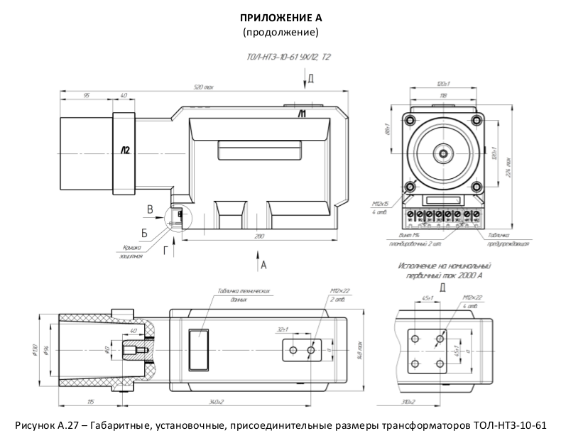

Габаритные, установочные, присоединительные размеры трансформаторов ТОЛ-НТЗ-10-61

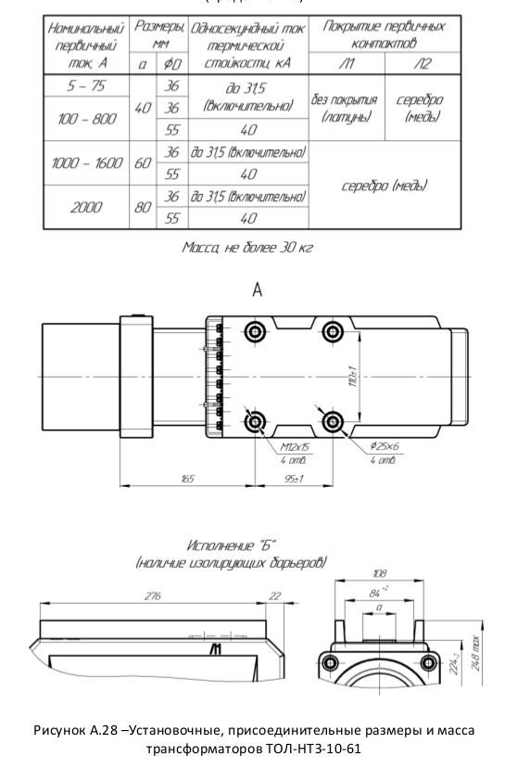

Установочные, присоединительные размеры трансформаторов ТОЛ-НТЗ-10-61
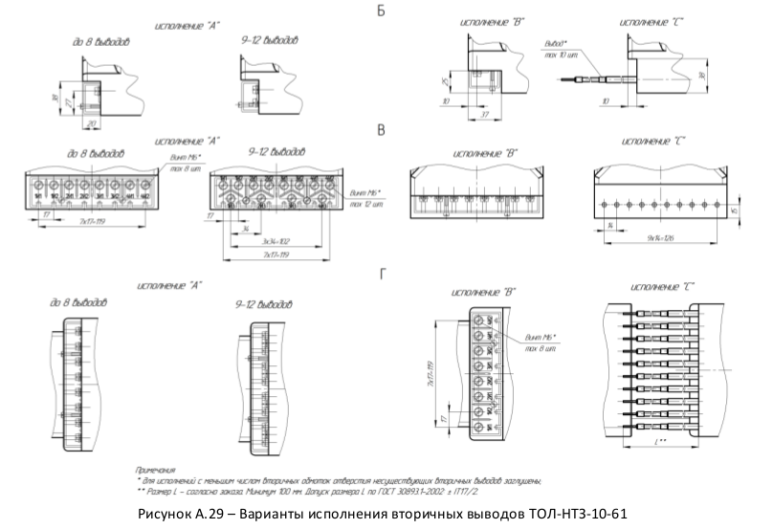

Варианты исполнения вторичных выводов ТОЛ-НТЗ-10-61

